Podešavanje debuggera VSCode
Za rad sa E2E testovima

Prvi korak
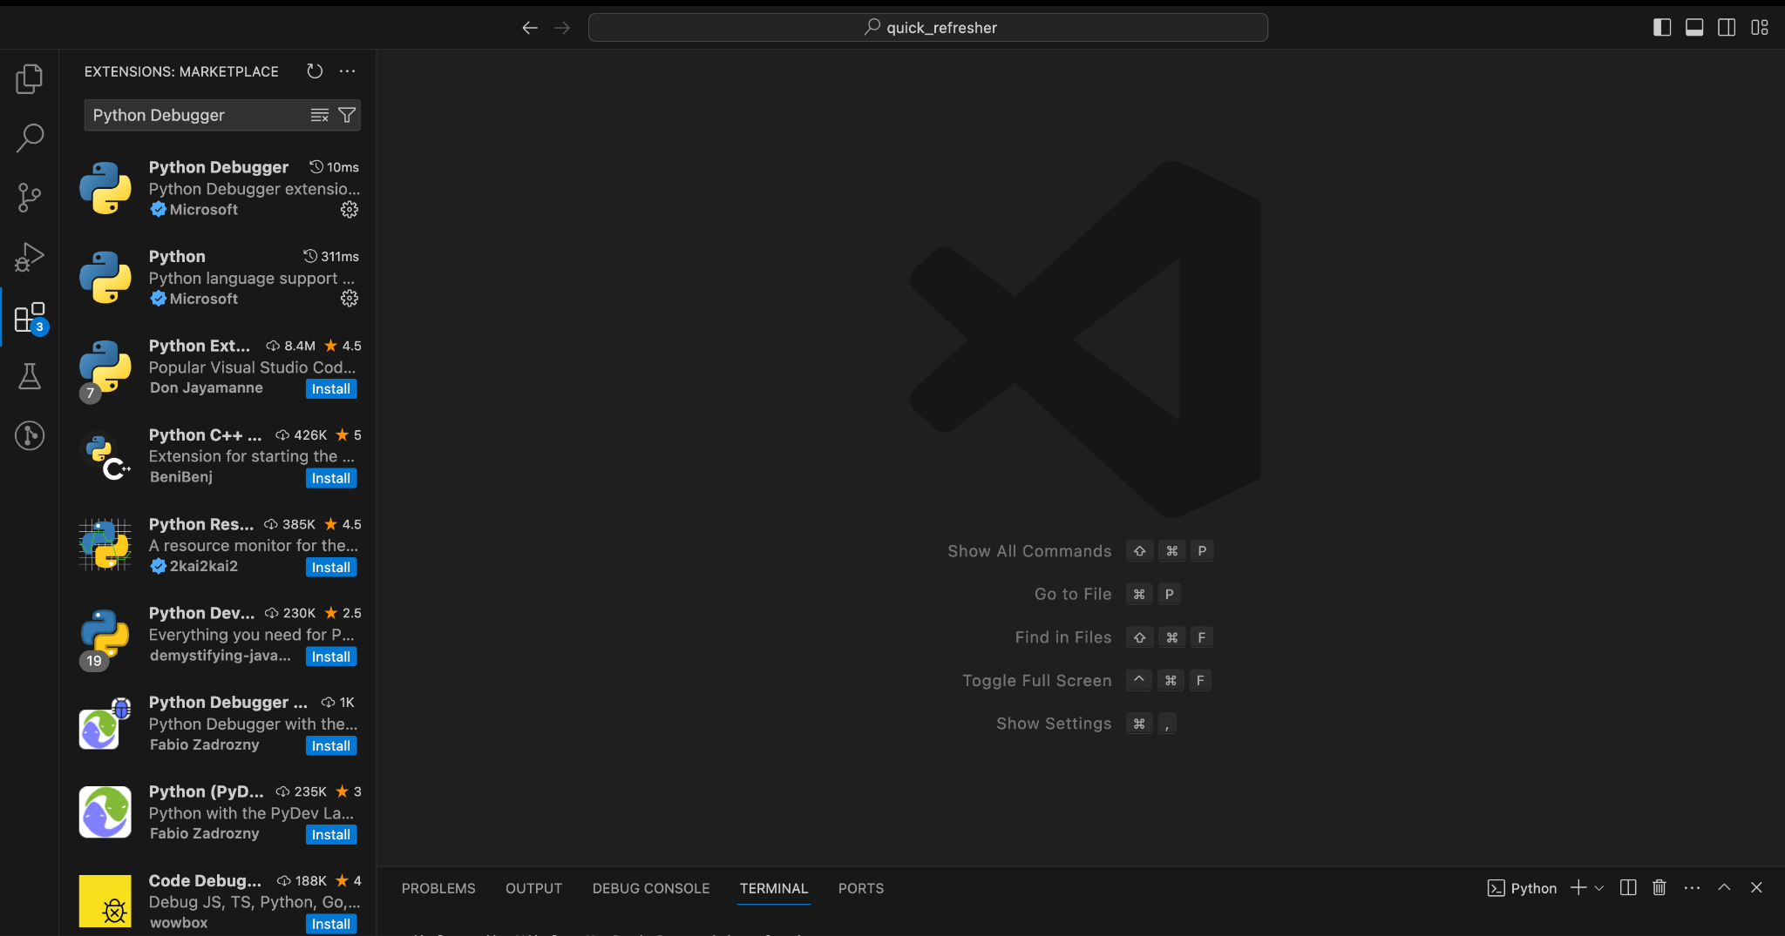
- U tabu Extensions ukucati Python Debugger
- Ukoliko već nemate instalirano instalirati ekstenzije Python i Python Debugger

Drugi korak
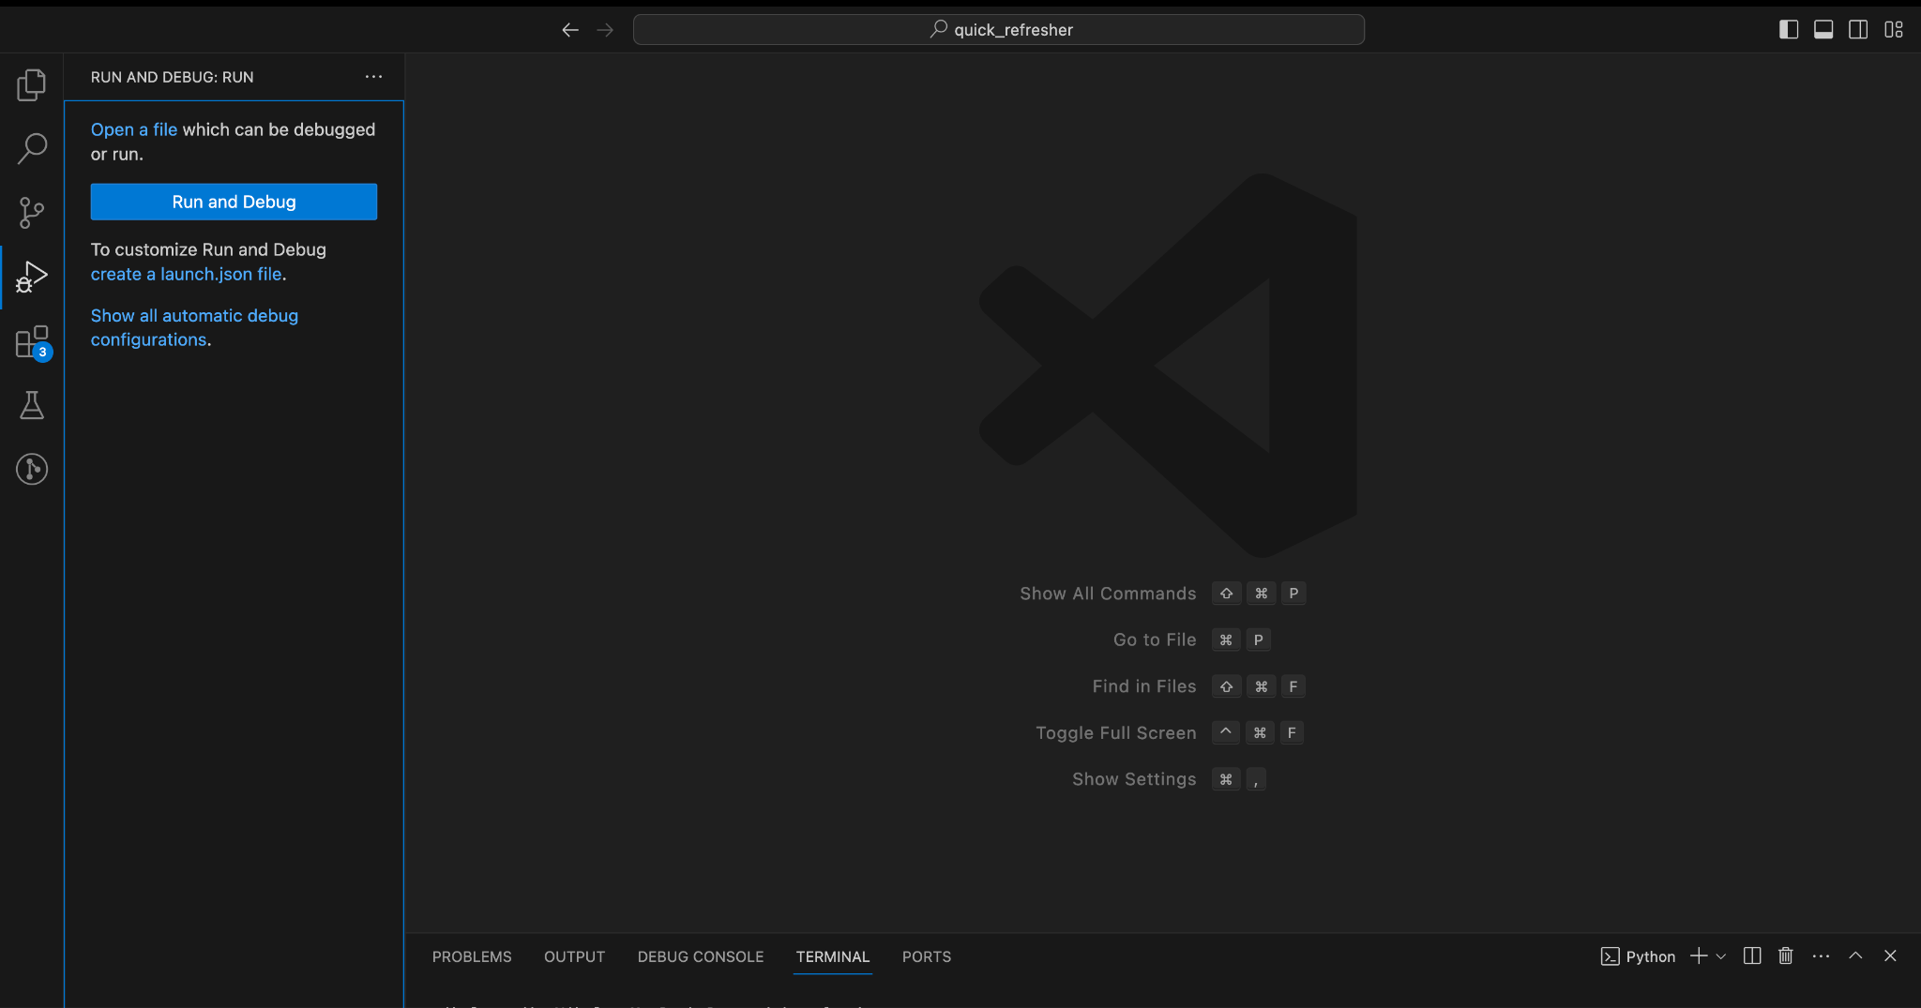
- Odabrati opciju Run and Debug sa leve strane editora.
- Kliknuti na create launch.json file

Treći korak
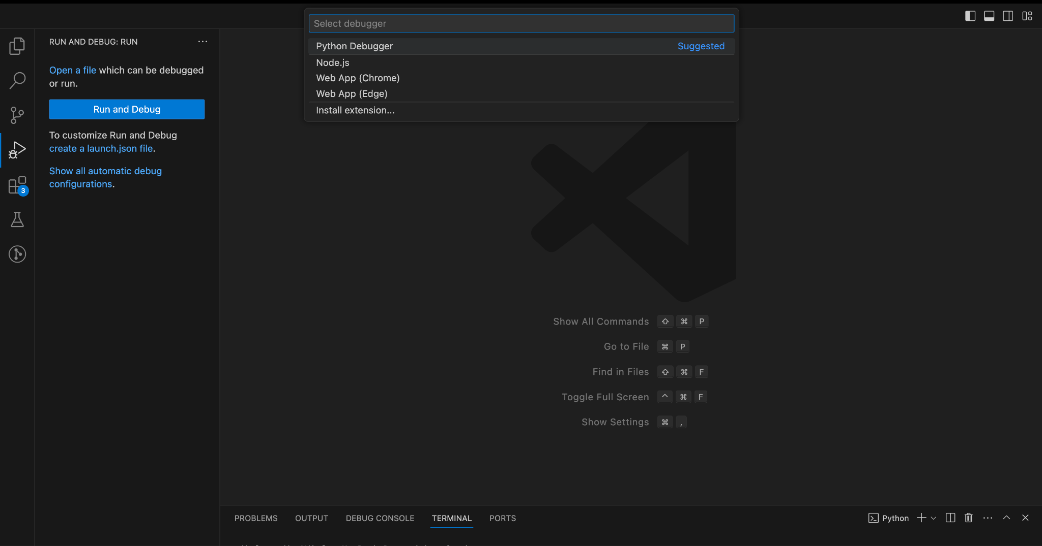
- Odabrati opciju Python Debugger

Četvrti korak
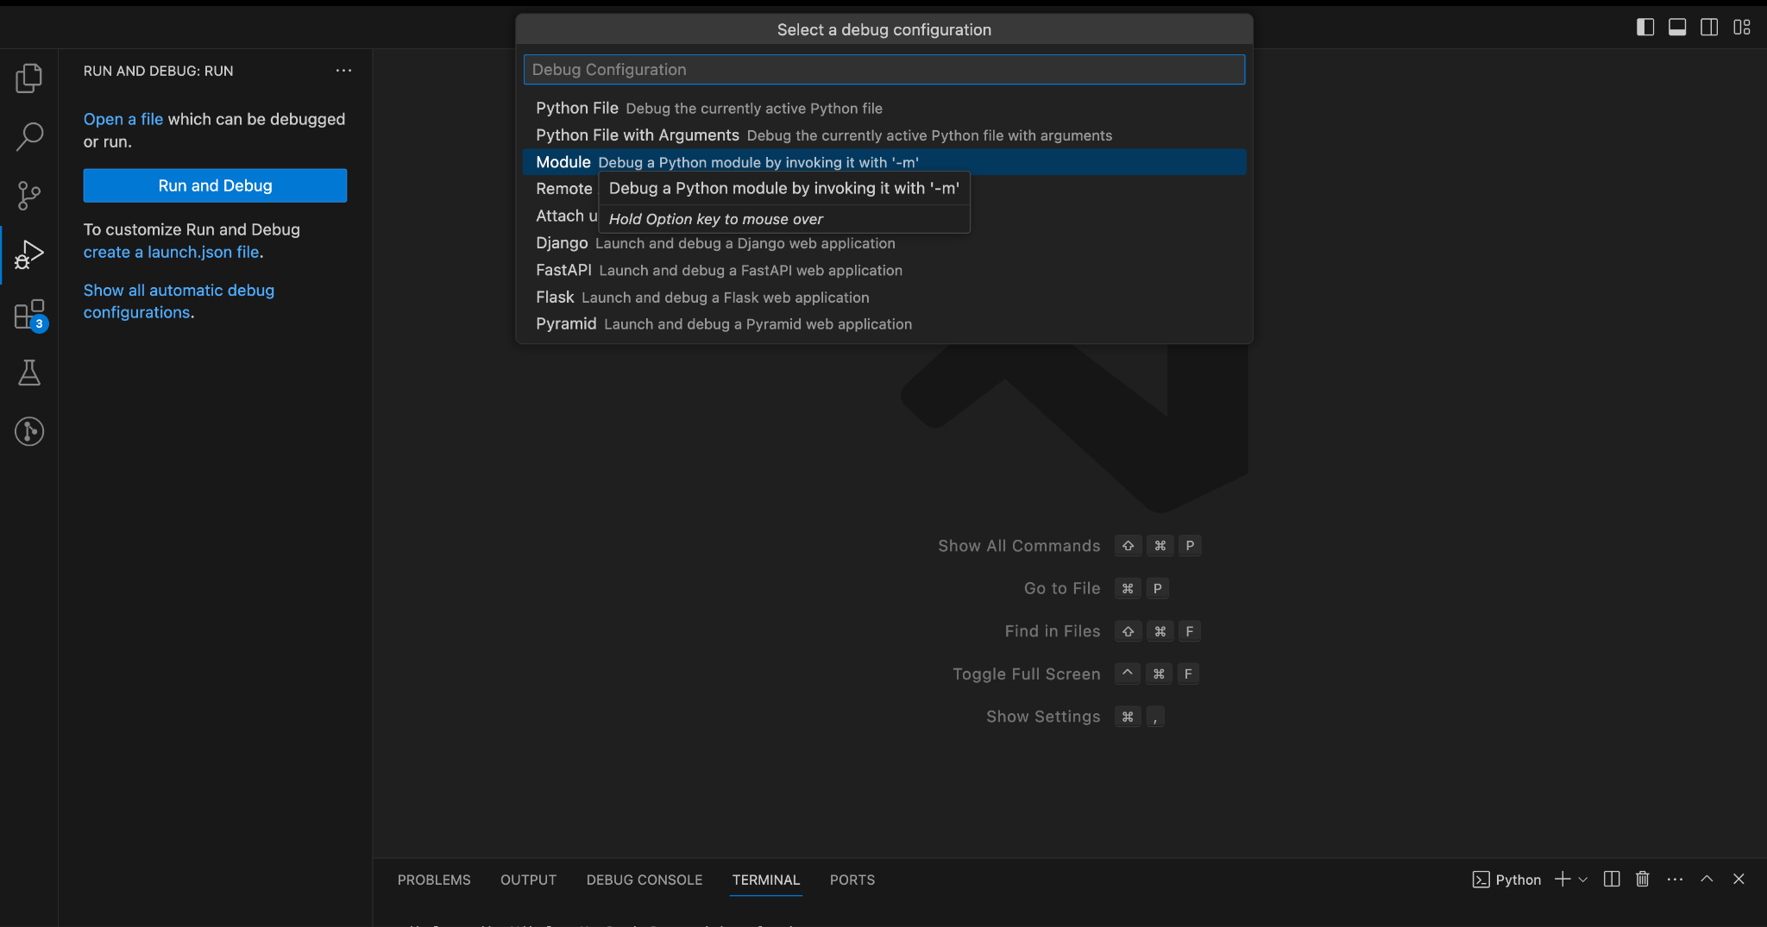
- Odabrati opciju module
- Nakon toga ukucati za module name pytest
- Posle ovih komadni unutar .vscode direktorijua biće kreiran launch.json fajl
- Otvoriti ovaj fajl i izvršiti promene
- Obrisati sve iz fajla i prekopirati dole naveden objekat u fajl launch.json:
{
// Use IntelliSense to learn about possible attributes.
// Hover to view descriptions of existing attributes.
// For more information, visit: https://go.microsoft.com/fwlink/?linkid=830387
"version": "0.2.0",
"configurations": [
{
"name": "Pytest",
"type": "debugpy",
"request": "launch",
"module": "pytest",
"justMyCode": true,
"args": ["${file}"]
}
]
}

Peti korak
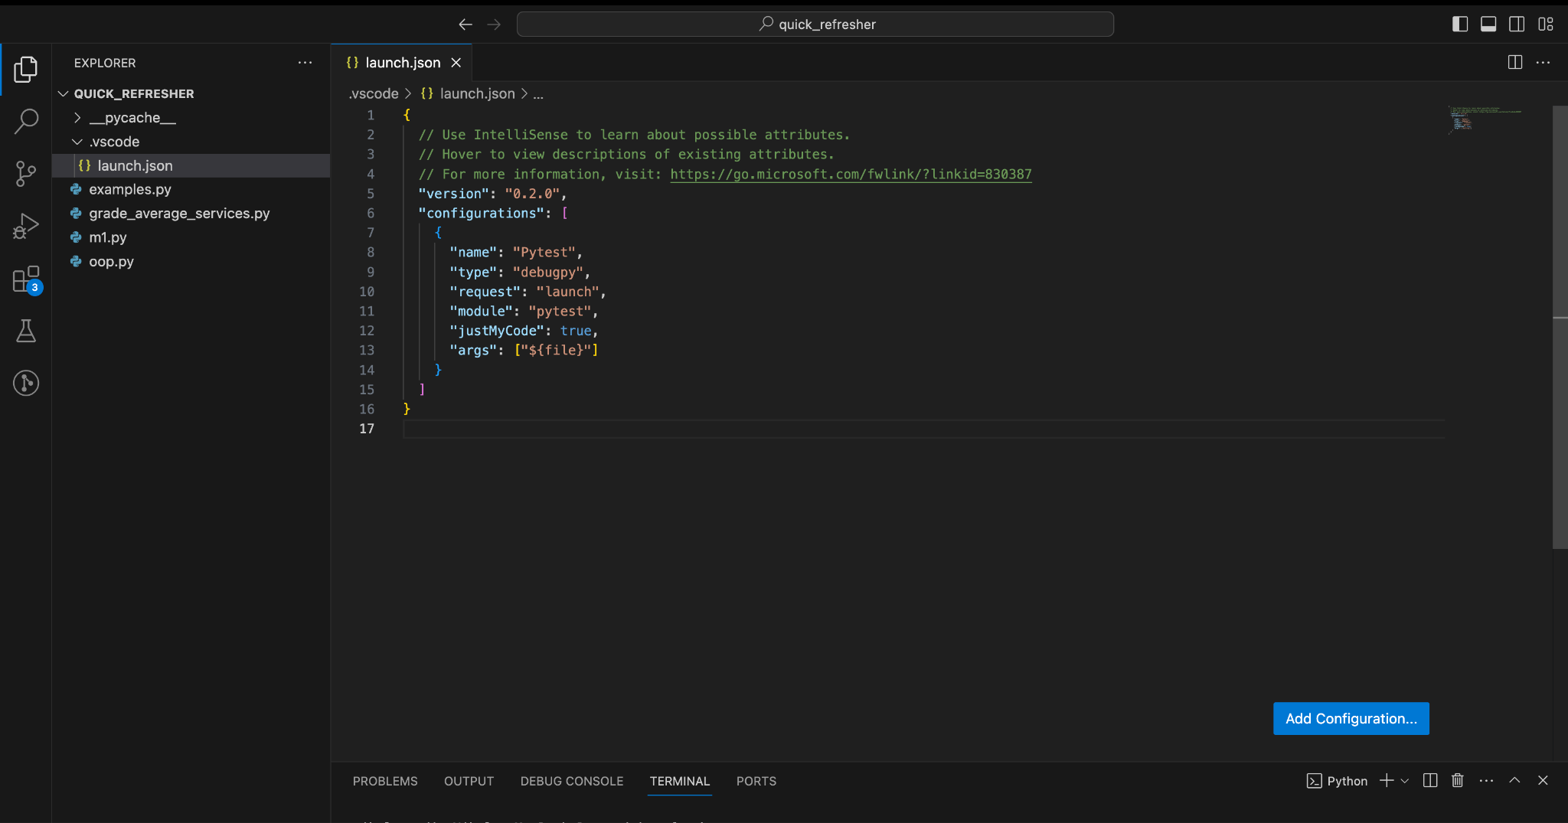
Izgled launch.json nakon svih izvedenih koraka.

Korišćenje debuggera VSCode
Nakon usprešnog podešavanja debugger-a.

Prvi korak
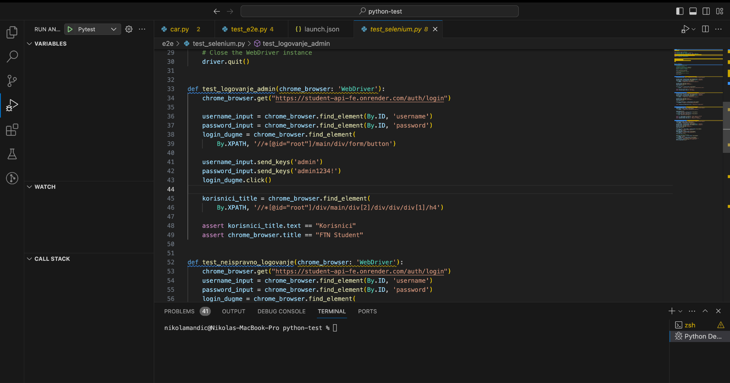
- Pozicionirati se unutar fajla koji želimo da debug.
- U ovom primeru (slika ispod) to je test_selenium.py fajl
- Kliknuti sa leve strane na Run and Debug opciju

Drugi korak (podešavanje breakpoint-a)
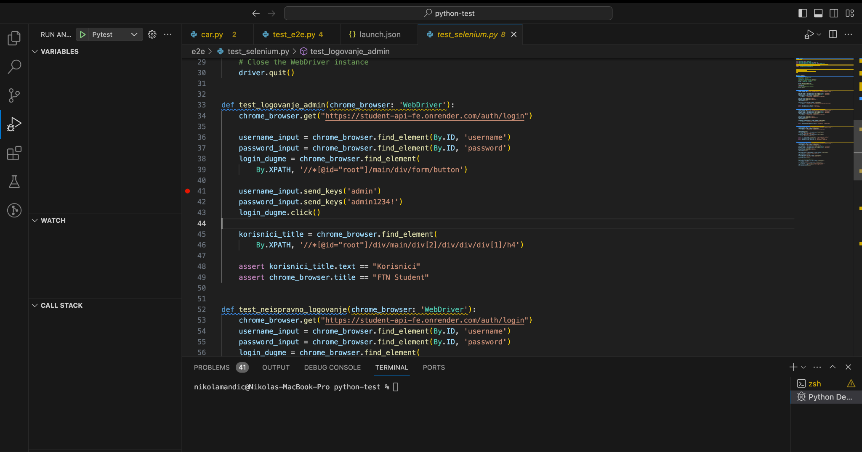
- Pre nego što se pritisne dugme za debug (zeleno dugme) u gornjem levom uglu
- Neophodno je podesiti neku tačku gde će debugger da se zaustavi pa da možemo da idemo korak po korak sa debagovanjem (crveni kružić na liniji 41)

Treći korak (debagovanje)
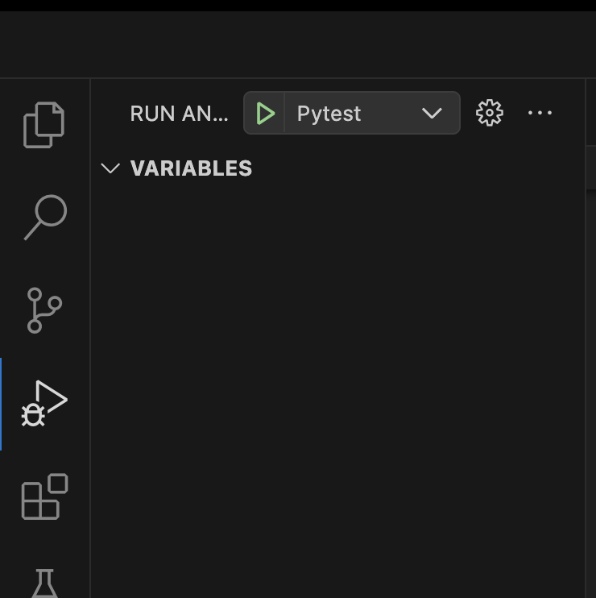
- Pritisnuti zeleno dugme

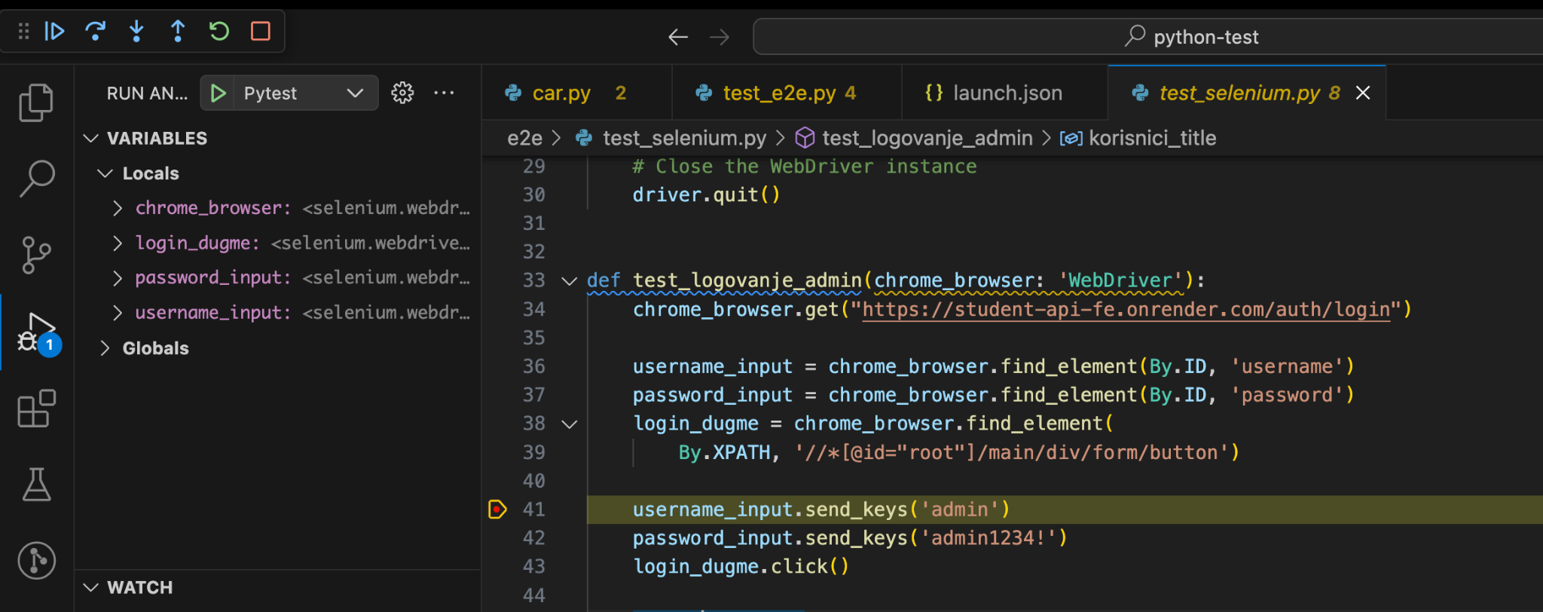
- Nakon pritiska dugmeta debugger zaustavlja izvršavanje do crvenog kružića
- Nakon toga postoji opcija da se ide korak po korak, nastavi celo izvršavanje odjednom itd. (sledeća slika)
